**第12章 并发控制与锁机制**

**3022005055 李燚坡**

1. 完成实验步骤9.4.2 节，复现Share 锁，并验证Share 锁不会对SELECT 操作进行堵塞。

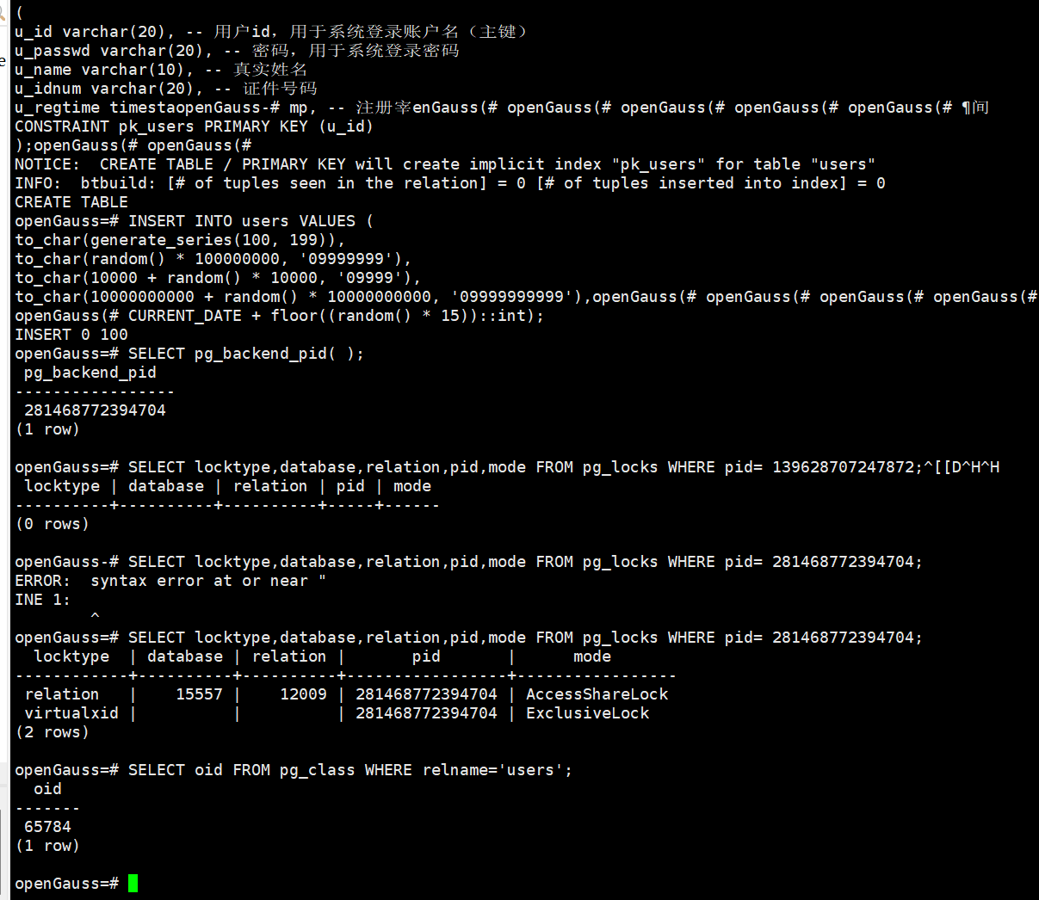

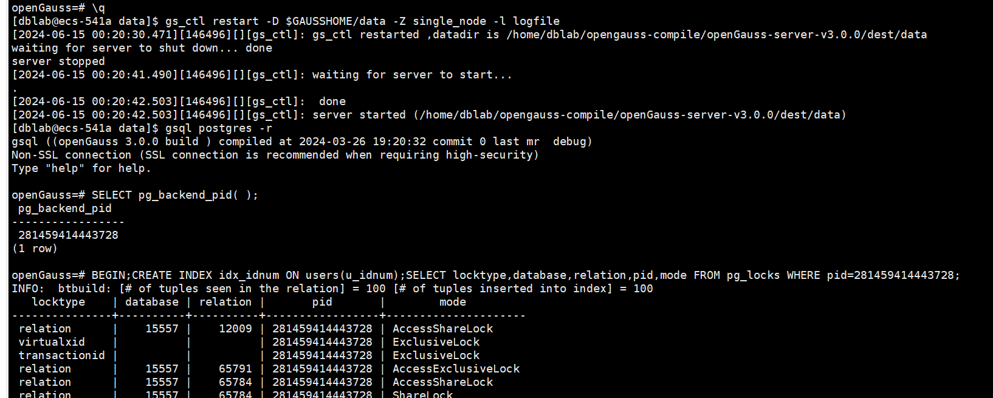

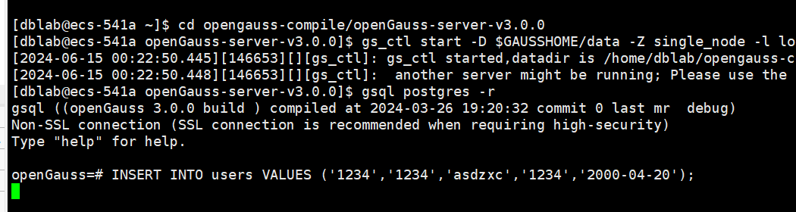

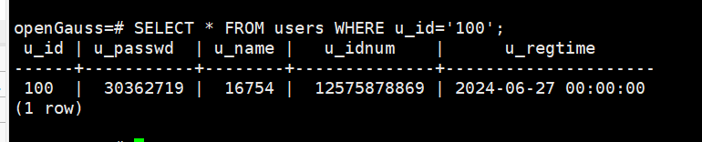

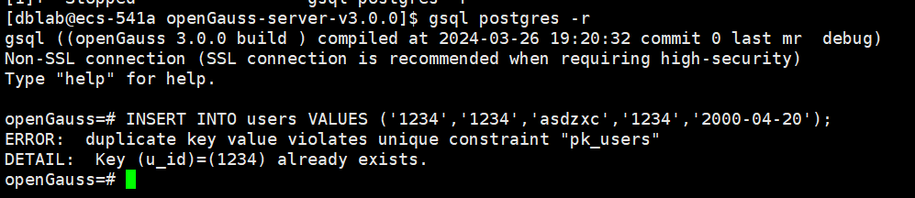

2. 完成实验步骤9.4.3 节，复现Access Share 锁，并验证Access Share 锁不会对SELECT 操

作、INSERT 操作进行堵塞。

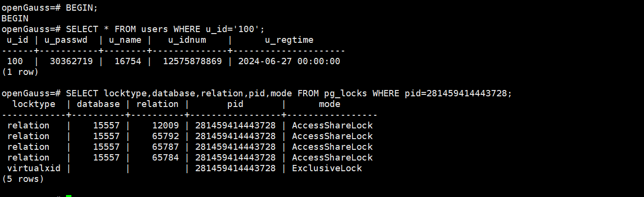

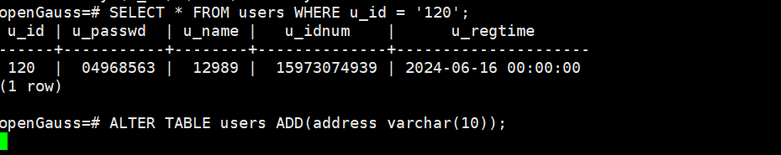

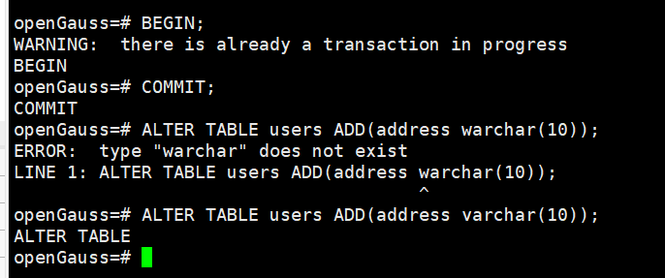

3. 完成实验步骤9.4.4 节，复现Row Exclusive 锁，并验证Row Exclusive 锁不会对SELECT

操作、INSERT 操作进行堵塞。

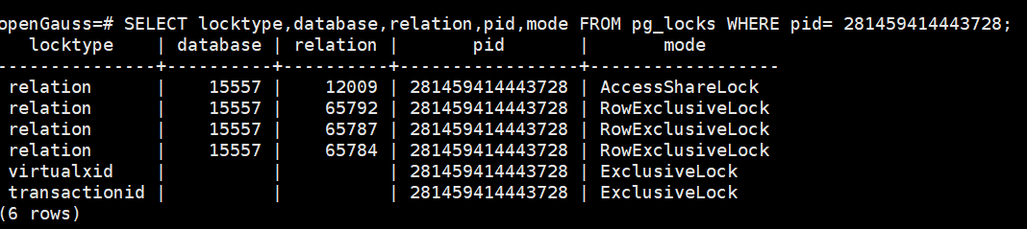



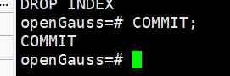



4. 完成实验步骤9.4.5 节，复现Access Exclusive 锁。

